
Poznań, 22.09.2022

Radna Miasta Poznania
Maria Lisiecka- Pawełczak
Szanowny Pan
Jacek Jaśkowiak
Prezydent Miasta Poznania

Interpelacja dotyczy: Dojazdolator w Poznaniu.

Na stronie Warszawskiego Transportu Publicznego pojawiło się aplikacja, która pomaga obliczyć koszt dojazdu do pracy samochodem. W ten sposób można łatwo sprawdzić, co jest bardziej opłacalne - jazda autem, czy komunikacją miejską. Narzędzie interaktywne działa na bazie wprowadzonych przez nas danych i na ich podstawie oblicza miesięczny koszt dojazdów do pracy i powrotów z niej. Potrzebujemy wpisać: spalanie naszego samochodu, długość trasy w obie strony, koszt parkingu oraz obecna cena paliwa. Po kliknięciu „Przelicz” system oblicza, ile dziennie zapłacimy za dojazdy do miejsca pracy i powroty z niej, a następnie mnoży tę kwotę dwudziestokrotnie (w założeniu, że pracujemy 20 dni w miesiącu), aby przedstawić miesięczny koszt. W kolejnej opcji, narzędzie pokazuje cenę biletu miesięcznego. Wśród mieszkańców Warszawy system jest bardzo popularny. Przede wszystkim ma na celu promowanie transportu publicznego, w konsekwencji ochronę środowiska. Dodatkowo zyskamy wiedzę na temat tego, ile w skali miesiąca zaoszczędzimy.
Panie Prezydencie, zachęcam, aby takie rozwiązanie wprowadzić w Poznaniu. Każda forma promowania transportu publicznego jest na plus.

https://dojazdolator.wtp.waw.pl/

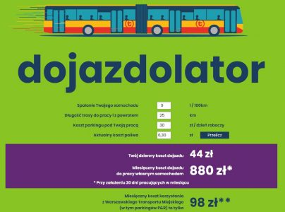
Źródło: www.wtp.waw.pl

Z wyrazami szacunku,
Maria Lisiecka-Pawełczak

